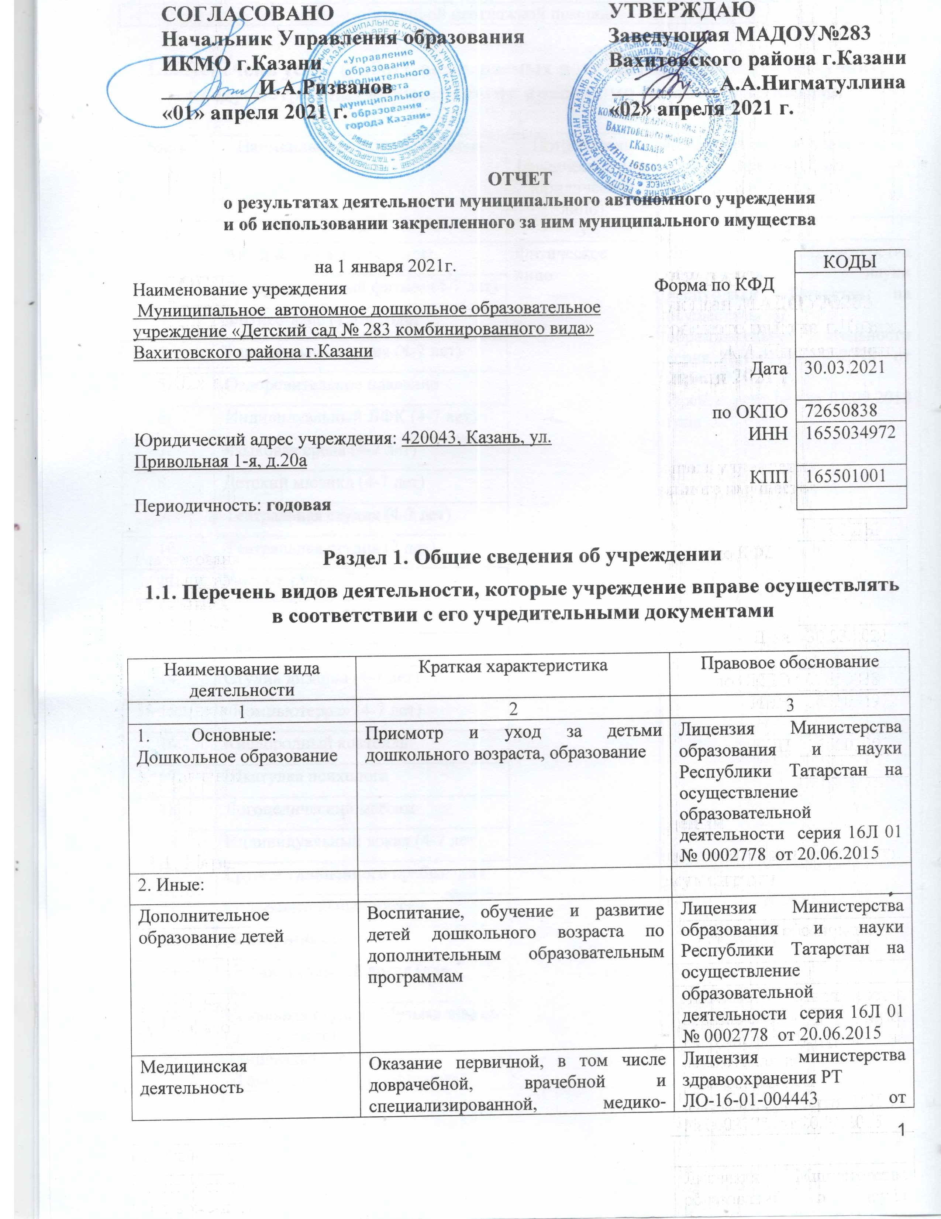

1.2. Перечень услуг (работ), оказываемых потребителям за плату в случаях, предусмотренных нормативными правовыми (правовыми) актами

№п/п | Наименование услуги (работы) | Потребитель (физическое или юридическое лицо) | Нормативный правовой (правовой) акт
1 | 2 | 3 | 4
 | Английский язык (4-7 лет) | Физическое лицо | Лицензия Министерства образования и науки Республики Татарстан на осуществление образовательной деятельности серия 16Л 01 № 0002778 от 20.06.2015г.  Прейскурант цен от 01.09.2018 года
 | Оздоровительный фитнес (4-7 лет) | Физическое лицо
 | Фитнес-данс (1,5-4 года) | Физическое лицо
 | Танцевальная студия (4-7 лет) | Физическое лицо
 | Оздоровительное плавание | Физическое лицо
 | Индивидуальный ЛФК (4-7 лет) | Физическое лицо
 | Языковая среда (4-7 лет) | Физическое лицо
 | Детский мюзикл (4-7 лет) | Физическое лицо
 | Театральная студия (4-7 лет) | Физическое лицо
 | Театральная студия (3 лет) | Физическое лицо
 | Умелые ручки (3-5) | Физическое лицо
 | Умнички (3-5 лет) | Физическое лицо
 | Грамотейка (5-7 лет) | Физическое лицо
 | Студия дизайна (4-7 лет) | Физическое лицо
 | «Компьютерра» (4-7 лет) | Физическое лицо
 | Кислородный коктейль | Физическое лицо
 | Шкатулка психолога | Физическое лицо
 | Логопедический массаж | Физическое лицо
 | Индивидуальный вокал (4-7 лет) | Физическое лицо
 | Группа удлиненного пребывания | Физическое лицо
 | Оздоровительный массаж | Физическое лицо
 | «Симфония речи» | Физическое лицо
 | Индивидуальный вокал (для филиала) | Физическое лицо
 | Вокальная студия «Музыкалинки» (для филиала) | Физическое лицо
 | Танцевальная студия «Топотушечки» (для филиала) | Физическое лицо

1.3. Перечень разрешительных документов, на основании которых учреждение осуществляет деятельность
Наименование документа | Номер и дата выдачи | Срок действия
1 | 2 | 3
Свидетельство о гос. регистрации | Серия 16 № 004770500 от 15.02.1999 | Бессрочно
Устав | №533/КЗИО-ПК от 28.03.2019 | Бессрочно
ПИК о создании Автономного учреждения | № 4476 от 11.12.2007г. | Бессрочно
Договор оперативного управления | От 26.01.2010 № 1/3 | Бессрочно
Свидетельство о государственной регистрации права на земельный участок по адресу: г.Казань, ул.Привольная 1-ая, дом 20а | Серия 16-АМ № 105478 от 4.09.2012 г. | Бессрочно
Свидетельство о государственной регистрации права на здание детского сада № 283 г.Казань, ул.Привольная 1-ая, дом 20а | Серия 16-АМ № 105477 от 4.09.2012г. | Бессрочно
Свидетельство о государственной регистрации права на земельный участок по адресу: г.Казань, ул.Хади Атласи, дом 28 | Серия 16-АН № 639288 от 25.08.2014 | Бессрочно
Свидетельство о государственной регистрации права на здание детского сада № 283 г.Казань, ул.Хади Атласи, дом 28 | Серия 16-АМ № 826772 от 29.11.2013, дополнительное соглашение от 26.12.2017 к договору оперативного управления №1/3 от 26.01.2010 | Оперативное управление
Свидетельство о государственной регистрации права на здание складское по адресу: г.Казань, ул.Хади Атласи, дом 28 | Серия 16-АК № 691698 от 13.08.2012 | Оперативное управление
Лицензия на ведение образовательной деятельности | 16Л 01 № 0002778 от 20.06.2015г. | Бессрочно
Лицензия на осуществление медицинской деятельности | ЛО-16-01-004443 от 25.09.2015 | Бессрочно

1.4. Сведения о сотрудниках учреждения
N п/п | Наименование показателя | Численность сотрудников |  | Уровень профессионального образования (квалификации) сотрудников* |  | Причины изменения количества штатных единиц
N п/п | Наименование показателя | на начало отчетного периода | на конец отчетного периода | на начало отчетного периода | на конец отчетного периода | Причины изменения количества штатных единиц
1 | 2 | 3 | 4 | 5 | 6 | 7
1. | Штатная численность | 64,64 | 65,77 | X | X
2. | Фактическая численность |  | 54 | 1-16  2-2  3-12  4-0  5-18  6-4  7-0  8-0  9-0 | 1-16  2-2  3-12  4-0  5-18  6-4  7-0  8-0  9-0
______________________________
* Уровень профессионального образования (квалификации) сотрудников: высшее - 1, неполное высшее - 2, среднее профессиональное - 3, начальное профессиональное - 4, среднее (полное) общее - 5, основное общее - 6, не имеют основного общего - 7, ученая степень (кандидат наук - 8, доктор наук - 9).

1.5. Средняя заработная плата сотрудников учреждения
Наименование показателя | Размер средней заработной платы, руб
1 | 2
За 2017 год | 17638,04
За 2018 год | 19515,23
За 2019 год | 27240,95

1.6. Состав наблюдательного совета
Должность фамилия, имя отчество | Решение о назначении | Срок полномочий
1 | 2 | 3
Галимова Аниса Асхатовна  Отдел образования Управления образования г.Казани по Вахитовскому и Приволжскому районам /заместитель начальника  Мухитдинова Светлана Викторовна  Отдел дошкольного воспитания Управления образования г.Казани по Вахитовскому и Приволжскому районам /главный специалист  Гадыршин Дамир Ильдарович  Вахитовский районный суд г.Казани/Заместитель председателя  Нагуманова Юлия Евгеньевна  ОАО АИКБ «Татфондбанк» /старший специалист  Царевская Марина Николаевна /инструктор физического воспитания МАДОУ №283  Таврин Андрей Анатольевич  Банк Казани /Председатель Правления  Сиразетдинов Наиль Закариевич ООО «Агенство»Торгинвест»  /Генеральный директор | Приказ  Управления образования г.Казани  от 02.02.2019 г. № 79 | 3 года

Раздел 2. Результат деятельности учреждения

2.1. Сведения об исполнении муниципального задания на оказание муниципальных услуг (выполнение работ)
______________________ выполнено – 100%_______________________________

2.2. Сведения об осуществлении деятельности, связанной с выполнением работ или оказанием услуг, в соответствии с обязательствами перед страховщиком по обязательному социальному страхованию
_______________________ Не осуществлялась________________________________

2.3. Сведения о балансовой (остаточной) стоимости нефинансовых активов, дебиторской и кредиторской задолженности
Наименование показателя | Значение показателя |  |  |  | Примечание
Наименование показателя | на начало отчетного периода, руб. | на конец отчетного периода, руб. | динамика изменения  (гр.3-гр.2), руб. | % изменения, % | Примечание
1 | 2 | 3 | 4 | 5 | 6
Балансовая (остаточная) стоимость нефинансовых активов учреждения, руб | 94509633,08 | 94509633,08 | 0 | 0
Общая сумма выставленных требований в возмещение ущерба по недостачам и хищениям материальных ценностей, денежных средств, а также от порчи материальных ценностей, руб
Справочно:
Суммы недостач, взысканные с виновных лиц, руб
Суммы недостач, списанные за счет учреждения, руб
Сумма дебиторской задолженности, руб | 195270.17 | 502973.745
в том числе: нереальная к взысканию дебиторская задолженность, руб
Сумма кредиторской задолженности, руб | 172887.83 | 49271.15
в том числе:
просроченная кредиторская задолженность, руб
Итоговая сумма актива баланса, руб | 132180817.65 | 131389653.12

2.4. Изменение цен (тарифов) на платные услуги (работы), оказываемые потребителям в течение отчетного периода

Наименование услуги  (работы) | Квартал
Наименование услуги  (работы) | I | II |  | III |  | IV
Наименование услуги  (работы) | цена (тариф) | цена (тариф) | % изменения(гр.3:гр.2х100) | цена (тариф) | % изменения(гр.5:гр.3х100) | цена (тариф) | % изменения(гр.7:гр.5х100)
1 | 2 | 3 | 4 | 5 | 6 | 7 | 8
Английский язык (4-7 лет) | 955,00 | 955,00 | 100% | 955,00 | 110% | 955,00 | 100%
Оздоровительный фитнес (4-7 лет) | 955,00 | 955,00 | 100% | 955,00 | 110% | 955,00 | 100%
Фитнес-данс (1,5-4 года) | 955,00 | 955,00 | 100% | 955,00 | 110% | 955,00 | 100%
Танцевальная студия (4-7 лет) | 635,00 | 635,00 | 100% | 635,00 | 110% | 635,00 | 100%
Оздоровительное плавание | 228,00 | 228,00 | 100% | 228,00 | 110% | 228,00 | 100%
Индивидуальный ЛФК (4-7 лет) | 1 115,00 | 1 115,00 | 100% | 1 115,00 | 110% | 1 115,00 | 100%
Языковая среда (4-7 лет) | 635,00 | 635,00 | 100% | 635,00 | 100% | 635,00 | 100%
Детский мюзикл (4-7 лет) | 558,00 | 558,00 | 100% | 558,00 | 110% | 558,00 | 100%
Театральная студия (4-7 лет) | 880,00 | 880,00 | 100% | 880,00 | 110% | 880,00 | 100%
Театральная студия (3 лет) | 640,00 | 640,00 | 100% | 640,00 | 110% | 640,00 | 100%
Умелые ручки (3-5) | 800,00 | 800,00 | 100% | 800,00 | 100% | 800,00 | 100%
Умнички (3-5 лет) | 800,00 | 800,00 | 100% | 800,00 | 110% | 800,00 | 100%
Грамотейка (5-7 лет) | 800,00 | 800,00 | 100% | 800,00 | 110% | 800,00 | 100%
Студия дизайна (4-7 лет) | 838,00 | 838,00 | 100% | 838,00 | 220% | 838,00 | 100%
«Компьютерра» (4-7 лет) | 1 200,00 | 1 200,00 | 100% | 1 200,00 | 100% | 1 200,00 | 100%
Кислородный коктейль | 419,00 | 419,00 | 100% | 419,00 | 100% | 419,00 | 100%
Шкатулка психолога | 635,00 | 635,00 | 100% | 635,00 | 100% | 635,00 | 100%
Логопедический массаж | 577,00 | 577,00 | 100% | 577,00 | 100% | 577,00 | 100%
Индивидуальный вокал (4-7 лет) | 642,00 | 642,00 | 100% | 642,00 | 100% | 642,00 | 100%
Группа удлиненного пребывания | 300,00 | 300,00 | 100% | 300,00 | 100% | 300,00 | 100%
Оздоровительный массаж | - | - | - | 550,00 | - | 550,00 | 100%
«Симфония речи» | - | - | - | 800,00 | - | 800,00 | 100%
Индивидуальный вокал (для филиала) | - | - | - | 560,00 | - | 560,00 | 100%
Вокальная студия «Музыкалинки» (для филиала) | - | - | - | 480,00 | - | 480,00 | 100%
Танцевальная студия «Топотушечки» (для филиала) | - | - | - | 640,00 | - | 640,00 | 100%

2.5. Сведения о потребителях и доходах, полученных от оказания платных услуг (выполнения работ)

Вид услуги (работы) | Общее количество потребителей, воспользовавшихся услугами (работами) учреждения (в том числе платными для потребителей) |  |  |  |  |  | Средняя стоимость услуг (работ) для потребителей, руб |  |  |  | Суммы доходов, полученных от оказания платных и частично платных услуг  (выполнения работ), руб
Вид услуги (работы) | бесплатно |  | частично платно |  | полностью платно |  | частично платных |  | полностью платных
Вид услуги (работы) | 2019 | 2020 | 2019 | 2020 | 2019 | 2020 | 2019 | 2020 | 2019 | 2020 | 2019 | 2020
1 | 2 | 3 | 4 | 5 | 6 | 7 | 8 | 9 | 10 | 11 | 12 | 13
Родительская плата за присмотр и уход за детьми | 3 | 4 | 191 | 191 |  |  | 3376 | 3252 |  |  | 6484745,91 | 371096.57
Дополнительные услуги | 2 | 0 | 0 | 0 | 155 | 95 | 0 | 0 | 955 | 723,50 | 944052,80 | 371096.57

2.6. Сведения о жалобах потребителей

Наименование потребителя | Суть жалобы | Принятые меры
1 | 2 | 3

2.7. Сведения о показателях плана финансово-хозяйственной деятельности
Наименование показателя | По плану, руб. | Фактически  (кассовое исполнение), руб. | Процент исполнения,  % | Примечание
1 | 2 | 3 | 4 | 5
Остаток средств на начало года |  | 127821.08
Поступления, всего | 223464339.34 | 223464339.34
в том числе:
Выплаты, всего | 23129181.83 | 23129181.83
в том числе:
Остаток средств на конец года |  | 463078.54
Справочно:
Объем публичных обязательств, всего
в том числе:

2.8. Объем финансового обеспечения
Объем финансового обеспечения, задания учредителя |  |  | Объем финансового обеспечения в рамках программ, утвержденных в установленном порядке |  |  | Объем финансирования обеспечения деятельности, связанной с выполнением работ и оказанием услуг в соответствии с обязательствами перед страховщиком по обязательному социальному страхованию
2018 | 2019 | 2020 | 2018 | 2019 | 2020 | 2018 | 2019 | 2020
1 | 2 | 3 |  | 5 | 6 | 7 | 8 | 9
23163156,96 | 25543893,7 | 23034332.65 | 47801,97 | 19059147,79 | 58910.12 | 0 | 0 | 0

2.9. Сведения о прибыли учреждения

Сумма прибыли до налогообложения |  |  | Сумма налога на прибыль |  |  | Сумма прибыли после налогообложения
2018 | 2019 | 2020 | 2018 | 2019 | 2020 | 2018 | 2019 | 2020
1 | 2 | 3 | 4 | 5 | 6 | 7 | 8 | 9
0 | 0 | 0 | 0 | 0 | 0 | 0 | 0 | 0

Раздел 3. Сведения об использовании имущества, закрепленного за учреждением

Наименование показателя | На начало отчетного периода | На конец отчетного периода
1 | 2 | 3
Общая балансовая (остаточная) стоимость недвижимого имущества, находящегося у учреждения на праве оперативного управления, руб | 43010124,07 | 43010124,07
Общая балансовая (остаточная) стоимость недвижимого имущества, находящегося у учреждения на праве оперативного управления, и переданного в аренду, руб
Общая балансовая (остаточная) стоимость недвижимого имущества, находящегося у учреждения на праве оперативного управления, и переданного в безвозмездное пользование, руб
Общая балансовая (остаточная) стоимость движимого имущества, находящегося у учреждения на праве оперативного управления, руб | 2350177,29 | 2383477,29
Общая балансовая (остаточная) стоимость движимого имущества, находящегося у учреждения на праве оперативного управления, и переданного в аренду, руб
Общая балансовая (остаточная) стоимость движимого имущества, находящегося у учреждения на праве оперативного управления, и переданного в безвозмездное пользование, руб
Общая балансовая (остаточная) стоимость особо ценного движимого имущества, находящегося у учреждения на праве оперативного управления | 6194746,21 | 6194746,21
